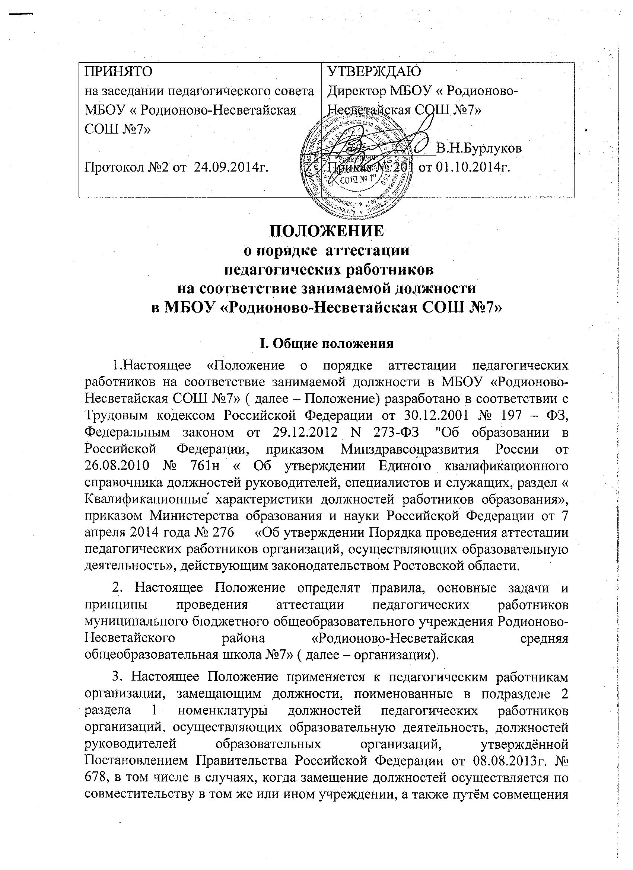

должностей наряду с работой в том же учреждении, определённой трудовым договором ( далее – педагогические работники).
4. Аттестация педагогических работников, не имеющих квалификационной категории ( первой и высшей), включая педагогических работников, осуществляющих педагогическую деятельность помимо основной работы, а также по совместительству, является обязательной.
5. Аттестации в целях подтверждения соответствия занимаемой должности не подлежат следующие педагогические работники:
А) педагогические работники, имеющие квалификационные категории;
Б) педагогические работники, проработавшие в занимаемой должности менее двух лет в организации, в которой проводится аттестация;
В) беременные женщины;
Г) женщины, находящиеся в отпуске по беременности и родам;
Д) педагогические работники, находящиеся в отпуске по уходу за ребенком до достижения им возраста трех лет.
Е) отсутствовавшие на рабочем месте более четырёх месяцев подряд в связи с заболеванием.
Аттестация педагогических работников, предусмотренных подпунктами «г» и «д» настоящего пункта, возможна не ранее чем через два года после их выхода из указанных отпусков.
Аттестация педагогических работников, предусмотренных подпунктом «е» настоящего пункта, возможна не ранее чем через год после их выхода на работу.
6. Основными задачами аттестации являются:
6.1. стимулирование целенаправленного, непрерывного повышения уровня квалификации педагогических работников, их методологической культуры, личностного профессионального роста, использования ими современных педагогических технологий;
6.2. повышение эффективности и качества педагогического труда;
6.3. выявление перспектив использования потенциальных возможностей педагогических работников;
6.4. учет требований федеральных государственных образовательных стандартов к кадровым условиям реализации образовательных программ при формировании кадрового состава образовательных учреждений;
6.5. определение необходимости повышения квалификации педагогических работников;
6.6. обеспечение дифференциации уровня оплаты труда педагогических работников.
7. Основными принципами аттестации являются коллегиальность, гласность, открытость, обеспечивающие объективное отношение к педагогическим работникам, недопустимость дискриминации при проведении аттестации.

II. Аттестация педагогических работников в целях подтверждения соответствия занимаемой должности

1. Аттестация педагогических работников в целях установления или подтверждения соответствия педагогических работников занимаемым ими должностям проводится в отношении педагогических работников, не имеющих квалификационных категорий ( первой и высшей) или не пожелавших аттестовываться на квалификационные категории ( первую и высшую) на основе оценки их профессиональной деятельности аттестационной комиссией организации один раз в пять лет.

2. Аттестационная комиссия организации создается распорядительным актом работодателя в составе председателя комиссии, заместителя председателя, секретаря и членов комиссии.
3. В состав аттестационной комиссии организации в обязательном порядке включается представитель выборного органа первичной профсоюзной организации.
4. Руководство аттестационной комиссией осуществляет председатель комиссии ( во время отсутствия председателя его обязанности исполняет заместитель председателя).
Руководитель организации не может являться председателем аттестационной комиссии.
5. Аттестация педагогических работников проводится в соответствии с распорядительным актом работодателя.
6. Работодатель знакомит педагогических работников с распорядительным актом, содержащим список работников организации, подлежащих аттестации, график проведения аттестации, под роспись не менее чем за 30 календарных дней до дня проведения их аттестации по графику.
7. Для проведения аттестации на каждого педагогического работника работодатель вносит в аттестационную комиссию организации представление.
8. В представлении содержатся следующие сведения о педагогическом работнике:
а) фамилия, имя, отчество;
б) наименование должности на дату проведения аттестации; дата заключения по этой должности трудового договора;
г) уровень образования и (или) квалификации по специальности или направлению подготовки;
д) информация о получении дополнительного профессионального образования по профилю педагогической деятельности;
е) результаты предыдущих аттестаций;
ж) мотивированная всесторонняя и объективная оценка профессиональных, деловых качеств, результатов профессиональной деятельности педагогического работника по выполнению трудовых обязанностей, возложенных на него трудовым договором.

9. Работодатель знакомит педагогического работника с представлением (приложение №1) под роспись не позднее, чем за 30 календарных дней до дня проведения аттестации. После ознакомления с представлением педагогический работник по желанию может представить в аттестационную комиссию организации дополнительные сведения, характеризующие его профессиональную деятельность за период с даты предыдущей аттестации (при первичной аттестации - с даты поступления на работу). При отказе педагогического работника от ознакомления с представлением составляется акт, который подписывается работодателем и лицами (не менее двух), в присутствии которых составлен акт.
10. Аттестация проводится на заседании аттестационной комиссии организации с участием педагогического работника. Заседание аттестационной комиссии организации считается правомочным, если на нём присутствуют не менее двух третей от общего числа членов аттестационной комиссии организации. В случае отсутствия педагогического работника в день проведения аттестации на заседании аттестационной комиссии организации по уважительным причинам, его аттестация переносится на другую дату, и в график аттестации вносятся соответствующие изменения, о чем работодатель знакомит работника под роспись не менее чем за 30 календарных дней до новой даты проведения его аттестации.
При неявке педагогического работника на заседание аттестационной комиссии организации без уважительной причины аттестационная комиссия организации проводит аттестацию в его отсутствие.
11. Аттестационная комиссия организации рассматривает представление, дополнительные сведения, представленные самим педагогическим работником, характеризующие его профессиональную деятельность (в случае их представления). Соответствие занимаемой должности педагогического работника определяется посредством оценки уровня профессиональной подготовленности (теоретической, предметной, психолого-педагогической, методической и т.п.) с учетом современных достижений в области профессиональной деятельности.
Обсуждение профессиональных и личностных качеств работника применительно к его должностным обязанностям и полномочиям должно быть объективным и доброжелательным.

12. Аттестационная комиссия в результате рассмотрения представления работодателя, сведений от педагогического работника, в том числе его ответов на возможные вопросы, поступившие к работнику в ходе аттестации, принимает одно из двух решений:
- соответствует занимаемой должности (указывается должность педагогического работника);
- не соответствует занимаемой должности (указывается должность педагогического работника).
13. Решение принимается аттестационной комиссией организации в отсутствие аттестуемого педагогического работника открытым голосованием большинством голосов членов аттестационной комиссии учреждения, присутствующих на заседании. При прохождении аттестации педагогический работник, являющийся членом аттестационной комиссии организации, не участвует в голосовании по своей кандидатуре.
14. В случаях, когда не менее половины членов аттестационной комиссии организации, присутствующих на заседании, проголосовали за решение о соответствии работника занимаемой должности, педагогический работник признается соответствующим занимаемой должности.
15. В случае признания педагогического работника по результатам аттестации несоответствующим занимаемой должности вследствие недостаточной квалификации трудовой договор с ним может быть расторгнут в соответствии с пунктом 3 части 1 статьи 81 Трудового кодекса Российской Федерации. Увольнение по данному основанию допускается, если невозможно перевести педагогического или руководящего работника с его письменного согласия на другую имеющуюся у работодателя работу (как вакантную должность или работу, соответствующую квалификации работника, так и вакантную нижестоящую должность или нижеоплачиваемую работу), которую работник может выполнять с учетом его состояния здоровья (часть 3 статьи 81 Трудового кодекса Российской Федерации).
16. Результаты аттестации педагогического работника, непосредственно присутствующего на заседании аттестационной комиссии учреждения, сообщаются ему после подведения итогов голосования.
17. Результаты аттестации педагогических работников заносятся в протокол ( приложение №2), подписываемый председателем, заместителем председателя, секретарем и членами аттестационной комиссии учреждения, присутствовавшими на заседании, который хранится с представлениями, дополнительными сведениями, представленными самими педагогическими работниками, характеризующими их профессиональную деятельность (в случае их наличия), у работодателя.
18. На педагогического работника, прошедшего аттестацию, не позднее двух рабочих дней со дня ее проведения секретарем аттестационной комиссии организации составляется выписка из протокола, содержащая сведения о фамилии, имени, отчестве аттестуемого, наименовании его должности, дате заседания аттестационной комиссии организации, результатах голосования, о принятом аттестационной комиссией организации решении. Работодатель знакомит педагогического работника с выпиской из протокола под роспись в течение трех рабочих дней после ее составления. Выписка из протокола хранится в личном деле педагогического работника.
19. Результаты аттестации в целях подтверждения соответствия педагогических работников занимаемым ими должностям на основе оценки и профессиональной деятельности педагогический работник вправе обжаловать в соответствии с законодательством Российской Федерации.
20. Аттестационная комиссия организации даёт рекомендации работодателю о возможности назначения на соответствующие должности педагогических работников лиц, не имеющих специальной подготовки или стажа работы, установленных в разделе « Требования к квалификации» раздела « Квалификационные характеристики должностей работников образования» Единого квалификационного справочника должностей руководителей, специалистов и служащих и ( или) профессиональными стандартами, но обладающих достаточным практическим опытом и компетентностью, выполняющих качественно и в полном объёме возложенные на них должностные обязанности.
Аттестационная комиссия организации, в случае необходимости, вправе дать рекомендации педагогическому работнику по совершенствованию его профессиональной деятельности, о необходимости повышения квалификации с указанием специализации и другие рекомендации. Данные рекомендации используются в дальнейшей работе педагогическим работником.

Приложение №1

ПРЕДСТАВЛЕНИЕ РАБОТОДАТЕЛЯ

__________________________________________________________________
(наименование организации, осуществляющей образовательную деятельность в соответствии с уставом)

1.Ф.И.О. аттестуемого работника__________________________________
______________________________________________________________
2. Год, число и месяц рождения ___________________________________
3. Сведения об образовании ______________________________________
(высшее, среднее профессиональное и т.д.;

__________________________________________________________________________________________
какое образовательное учреждение окончил, когда; специальность, квалификация по диплому)
4. Занимаемая должность на момент аттестации и дата назначения на эту должность _____________________________________________________
________________________________________________________________
5. Общий трудовой стаж _____________________________________________
6. Стаж педагогической работы_________, в данной должности__________
7. Стаж работы в данной организации _______________________________
8. Сведения о повышении квалификации за последние 5 лет до прохождения аттестации_________________________________________________________
_______________________________________________________________
_______________________________________________________________
_________________________________________________________________
_______________________________________________________________
_________________________________________________________________
________________________________________________________________
9. Результаты и достижения в профессиональной деятельности ( в соответствии с требованиями квалификационной характеристики) ________________________________________________________________________________________________________________________________________________________________________________________________________________________________________________________________________________________________________________________________________________________________________________________________________________________________________________________________________________________________________________________________________________________________________________________________________________________________________________________________________________________________________________________________________________________________________________________________________________________________________________________________________________________________________________________________________________________________________________________________________________________________________________________________________________________________________________________________________________________________________________________________________________________________________________________________________________________________________________________________________________________________________
10. Наличие наград, званий, учёной степени, учёного звания и т.д.:_____________________________________________________________________________________________________________________________________________________________________________________________________________________________________________________________________
11. Наличие деловых и личностных качеств, предполагающих успешную деятельность: ____________________________________________________________________________________________________________________________________________________________________________________________________________________________________________________________________________________________________________________________________________________________________________________________________________________________________________________________________________________________________________________________________________________________________________________________________________________________________________________________________________________________________________________________________________________________________________________________________________________________________________________________________________________________________________________________________________________________
12. Яркие индивидуальные особенности аттестуемого: __________________________________________________________________________________________________________________________________________________________________________________________________________________________________________________________________________________________________________________________________________________________________________________________________________

Работодатель
(руководитель ОО)

________________ ___________ _____________________
( дата) ( подпись) (расшифровка подписи)
МП

С представлением ознакомлен: _____________________________________
(подпись аттестуемого работника)

Приложение №2
ПРОТОКОЛ
заседания аттестационной комиссии
МБОУ « Родионово-Несветайская СОШ №7»

«___»________20___ г №

Присутствовали:
Председатель - Ф.И.О.
Заместитель председателя - Ф.И.О.
Секретарь - Ф.И.О.
Члены комиссии: Ф.И.О.
Ф.И.О.
Ф.И.О.
Повестка дня:
1. Аттестация Ф.И.О., должность, на соответствие занимаемой должности.
Слушали:
1.---------------
Выступили:
1.---------------
2.---------------
(обсуждение результатов профессиональной деятельности аттестуемого, вопросы аттестуемому)
Голосовали:
За__________, против__________
Решили:
Ф.И.О., должность,
соответствует занимаемой должности_____________________________ ______________________________________________________________
(указывается наименование должности)
ИЛИ
не соответствует занимаемой должности _____________________________
______________________________________________________________
(указывается наименование должности)

Рекомендации аттестационной комиссии:
_____________________________________________________________________________________________________________________________________________________________________________________________________________________________________________________________________

Председатель
аттестационной комиссии __________________________________________
(подпись) (расшифровка подписи)
Заместитель председателя
аттестационной комиссии __________________________________________
(подпись) (расшифровка подписи)

Секретарь
аттестационной комиссии __________________________________________
(подпись) (расшифровка подписи)

Члены
аттестационной комиссии __________________________________________
(подпись) (расшифровка подписи)

_________________________________________
(подпись) (расшифровка подписи)
_________________________________________
(подпись) (расшифровка подписи)

С решением аттестационной комиссии:
согласна (согласен)_______________________________;
(подпись аттестующегося)

не согласна (не согласен)__________________________

